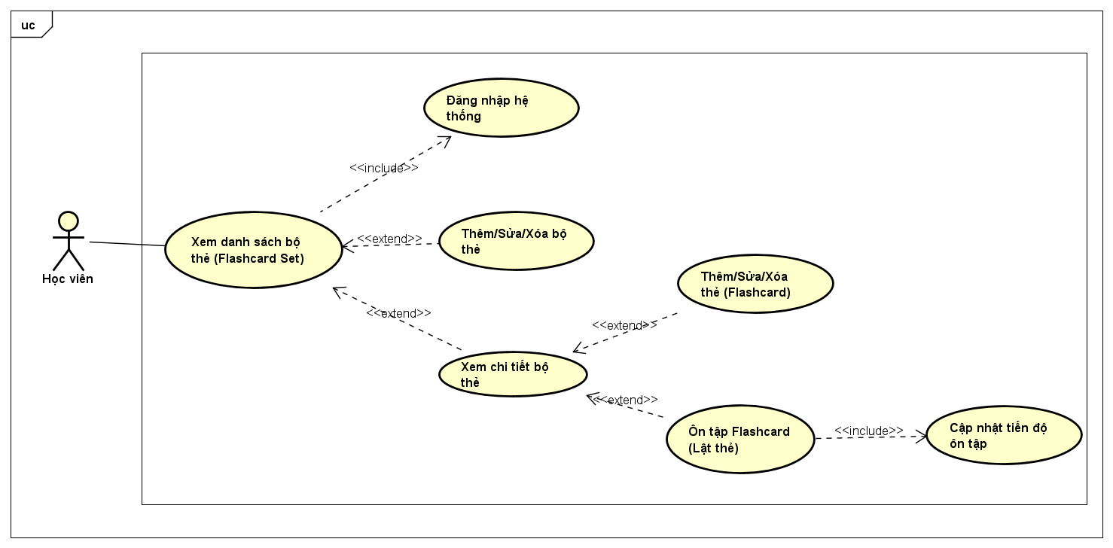
Tên Usecase | Tạo và ôn tập Flashcard
Tác nhân | Học viên.
Tiền điều kiện | Học viên đã đăng nhập tài khoản thành công trên hệ thống.
Mô tả | Cung cấp công cụ giúp học viên ghi nhớ từ vựng và cấu trúc ngữ pháp, dữ liệu được tổ chức thành các bộ Flashcard. Hệ thống tích hợp thuật toán “Lặp lại ngắt quãng” để tối ưu hóa thời gian ôn tập cho từng thẻ.
Luồng sự kiện chính  (Thành công) | STT Hành động  1. Học viên truy cập vào mục "Flashcard" thông qua thanh điều hướng chính.  2. Hệ thống gọi API GET /api/flashcard-sets để truy xuất và hiển thị danh sách toàn bộ các bộ thẻ mà học viên đã tạo, kèm theo thông tin tổng quan (tiêu đề, số lượng thẻ, số thẻ đến hạn ôn tập).  3. Học viên click chọn một bộ thẻ để tiến hành quản lý hoặc học tập.  4. Hệ thống chuyển sang màn hình chi tiết của bộ thẻ đó, hiển thị danh sách các thẻ Flashcard bên trong.
Luồng sự kiện thay thế | STT Hành động  2a. Học viên bấm "Tạo bộ thẻ mới" (nhập tiêu đề và mô tả), hoặc bấm vào icon tùy chỉnh trên một bộ thẻ hiện có để "Đổi tên" hoặc "Xóa" toàn bộ thẻ. Hệ thống gọi các API CRUD tương ứng (POST, PUT, DELETE /api/flashcard-sets).  4a. Trong màn hình chi tiết bộ thẻ, học viên có thể gõ nội dung vào frontContent (Mặt trước - ví dụ: từ vựng) và backContent (Mặt sau - ví dụ: định nghĩa, ví dụ) để thêm thẻ mới. Học viên cũng có thể chỉnh sửa nội dung hoặc xóa các thẻ đang có.  4b. Học viên bấm nút "Bắt đầu ôn tập". Hệ thống chuyển sang giao diện học tập toàn màn hình. Màn hình hiển thị mặt trước của thẻ. Học viên suy nghĩ và bấm "Lật thẻ" để xem mặt sau.  4b.1 Hệ thống tiếp nhận kết quả đánh giá, áp dụng thuật toán “Lặp lại ngắt quãng” để tính toán và cập nhật lại trường nextReviewDate (Ngày ôn tập tiếp theo) và reviewCount cho thẻ vừa học.
Hậu điều kiện | - Dữ liệu thẻ và bộ thẻ được tạo, cập nhật hoặc xóa thành công trong Database.  - Thuật toán cập nhật chính xác ngày ôn tập tiếp theo cho từng thẻ, đảm bảo lần truy cập sau hệ thống chỉ đề xuất các thẻ đã đến hạn.

